Good Morning Spray 100ml
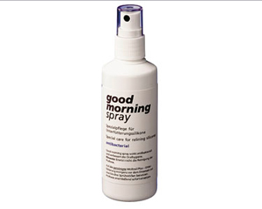
Antibakteriální spray pro A-silikonové rebazovací materiály. Omezuje tvorbu plaku a na 24 hodin zabraňuje akumulaci orálních mikroorganismů bez vedlejších negativních efektů na přirozenou orální flóru. Bakteriostatický efekt je dosažen kombinací aktivních substancí, chlorxexidinu a éterických olejů.
Balení: 100 ml

